**Nhóm 4**

**Chương 1: Xác định yêu cầu**

***1.1. Giới thiệu hệ thống:***

- Hệ thống bán hàng online: Sản phẩm là Computer

- Phân biệt Product và Item.

* Product: Sản phẩm. Chỉ rõ ràng sản phẩm gì. Ví dụ: Máy tính, điện thoại,…
* Item: Mặt hàng. Chỉ chung loại sản phẩm. Ví dụ: Đồ điện tự, đồ thời trang,…

- Nhân viên với hệ thống:

* Nhân viên là người hỗ trợ khách hàng trong việc tìm hiểm, mua sản phẩm.
* Nhân viên đưa sản phẩm lên trang bán hàng với các thông tin đầy đủ của sản phẩm.
* Nhân viên là người xử lý đơn hàng, kiểm tra trạng thái đơn hàng trong quá trình vận chuyển.
* Nhân viên là người liên hệ với khách hàng trong trường hợp xác nhận một số thông tin.
* Nhân viên được thêm, sửa, xóa sản phẩm theo yêu cầu từ người điều hành hệ thống.
* Nhân viên được thay đổi thông tin sản phẩm trong các trường hợp cập nhật giá, thay đổi hình ảnh, số lượng sản phẩm,…
* Nhân được thống kê và xem các loại báo cáo theo phân cấp quyền được quy định.

- Khách hàng:

* Là người sử dụng hệ thống để tìm kiếm, chọn lựa, mua sản phẩm trên hệ thống.
* Khách hàng được tìm kiếm các sản phẩm theo nhiều cách khác nhau: Danh mục, từ khóa, doanh số bán hàng,…
* Khi khách hàng theo dõi 1 loại sản phẩm, trong trường hết hàng hoặc cập nhật số lượng hàng thì sẽ nhận được thông báo.
* Khách hàng tham gia quy trình mua một sản phẩm: Tìm kiếm, thêm vào giỏ hàng, thanh toán ngay hoặc chưa,…
* Khách hàng được xem trạng thái đơn hàng. Sau khi đã thanh toán hoặc hàng đã được giao cho nhà vận chuyển thì không thể hủy đơn hàng.
* Khách hàng được đưa ra đánh giá cho sản phẩm. (Bình luận và xếp hạng sao).

***1.2. Các chức năng của hệ thống***

- Nhân viên:

* Đăng nhập (Không cần đăng ký)
* Xem Sản phẩm.
* Xem oder của khách hàng.
* Quản lý tài khoản.
* Quản lý sản phẩm trên hệ thống

- Khách hàng:

* Đăng ký.
* Đăng nhập.
* Thay đổi thông tin tài khoản của mình.
* Tìm kiếm sản phẩm.
* Xem sản phẩm.
* Tạo giỏ hàng.
* Checkout.
* Xem trạng thái đơn hàng.

***1.3. Biểu đồ use case***

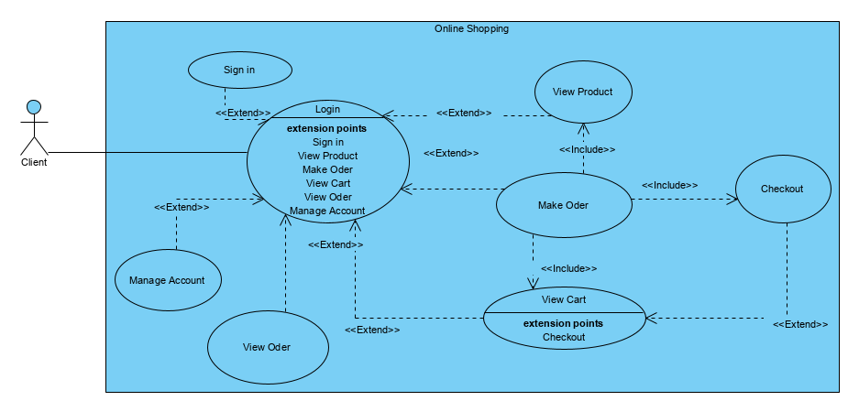

***1.4. Viết user story***

|  |  |
| --- | --- |
| User Story | Acceptance Criteria |
| As a shoper I want to search the products so that I can find product successfully. | * See a search bar.  * See a thumbnail image for each product.  * See keyword search options. |
| As a shoper I want to browser product so that I can see up to 50 product per page display. | * The product is displayed in the table format.  * When the scroll bar is pulled, the product will continue to load.  * See sample images and basic information of the product. |
| As a shoper I want see recommend Product every time I log in system. | * See sample images and basic information of the product.  * See products by old search.  * Seeing products is recommended by the catalog.  * See products from the smallest price to the largest. |
| As a shoper I want see Add to shopping cart button next to product information so that I can add to the cart whenever desired. | * See the cart icon.  * See a notification when a product is successfully added.  * See the number of items on the shopping cart icon increase by the number of additional selections added. |
| As a shoper I want to see Add to wish list button next to add to shopping cart button so that I can add to wish list whenever. | * See the symbol is a white heart shape.  * See the heart symbol turn red when added to the list. |
| As a shoper I want to see product detail interface so that I can see product detail. | * See hyperlink detail below product.  * Can click on product image to see details.  * Product detail view must have full product information.  * See recommended products below product details. |
| As a shoper I wan to review my shopping cart so that I can make adjustment prior to checkout. | * View quanities and items in the shopping cart.  * See a total cost before tax and shipping.  * Remove Items.  * Adjust quanities of items.  * Click to navigate to a product detail page. |
| As a shoper I want to check out so that I can get product shipped to me. | * Trigger checkout from any page, if there are Items in the cart.  * Enter a shipping address.  * Enter a billing addresss.  * Enter a credit cart number.  * Show total including tax and shipping before finalizing. |
| As a shoper I wan to review my oder so that I want to see what I’ve purchased in the past. | * View a list of open and complete oder.  * See the status of the oders.  * Navigate to the detail of oders.  * Contact customer service about an oder from the detail s page. |
| As a adminstrator I want to modify the list of product so that I can adjust our offerings over time. | * Add or remove product.  * Modify product Image.  * Select a category for the product.  * Modify category taxonomy. |
| As a client, I want to sign up an account, so that I can shopping at MIOStore | * See the “Sign up” button on the home page * Enter the signup page to sign up account |
| As a client, I want to enter my information to sign up a new account | * Enter the sign up page * See the input form to enter the information * Each input form has their own label to know what information to enter |
| As a client, I want to validate information, so that I can finish sign up new account | * Enter the sign up page * Enter the information into input form * While the client enter the information, the message (about correct or not) wil show under the input form |
| As a client, I want to verify my email/phone, so that I can complete sign up new account | * After finish enter fulll information and click sign up button at the sign up view, the verify page wil show up. * Has one inputform and one submit button to verify the code * The verify code has been sent to the client email or sms * If the client hasn’t get the code, they can click at resend button |
| As a client, I wanto to view order, so that I can follow my orders’ status | * See search order view * Has input form to enter id or day to search * After click search, show list of order and status as table |
| As a client, I want to search order by id or day, so that I can find order easier | * See search order view * Has input form to enter id or day to search   After click search, show list of order and status as table |
| As a client, I wan to search order by id or day, so that I can view my order’s state | * See search order view * Has input form to enter id or day to search   After click search, show list of order and status as table |
| As a client, I want to search order by id or day, so that I can delete the correct unwanted order | * See search order view * Has input form to enter id or day to search   After click search, show list of order and status as table |
| As a client, I want to change my password, so that I can protect my account | * Has input form about old pass and new pass * Has validate password * The message will show up under input form |
| As a client, I want to change/complete my information, so that I can shopping easier | * Has change information page * Has input form for every information * After click change/complete, the success message will show up |

***1.5. CRC card***

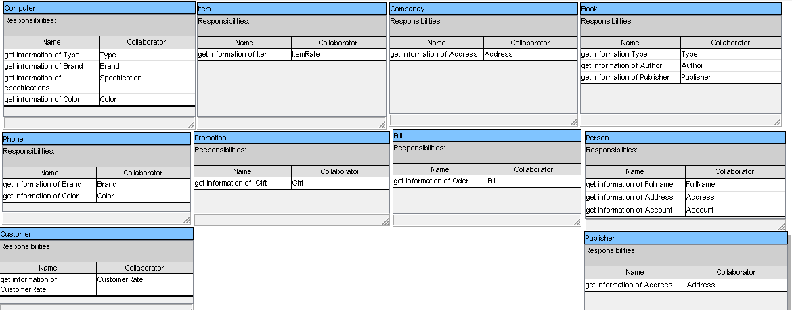

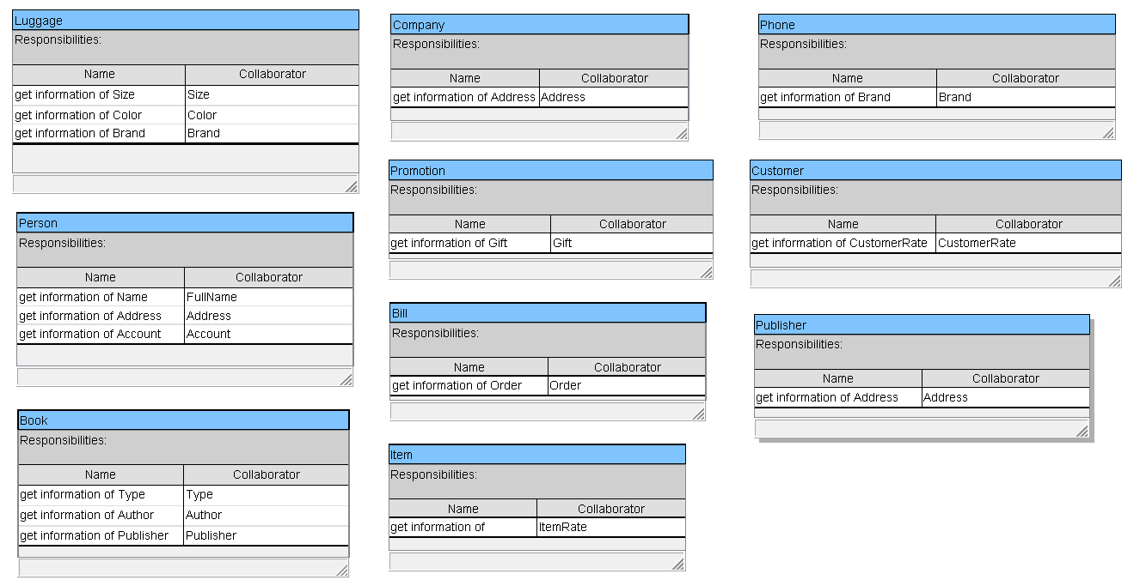

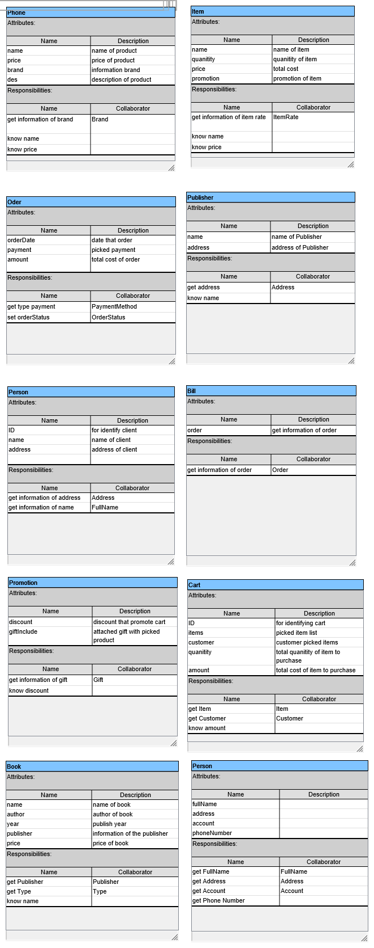



**Chương 2: Cơ sở 4+1 view cho thiết kế kiến trúc**

***2.1. Logical view***

*2.1.1. Class diagram: Tổng quát*

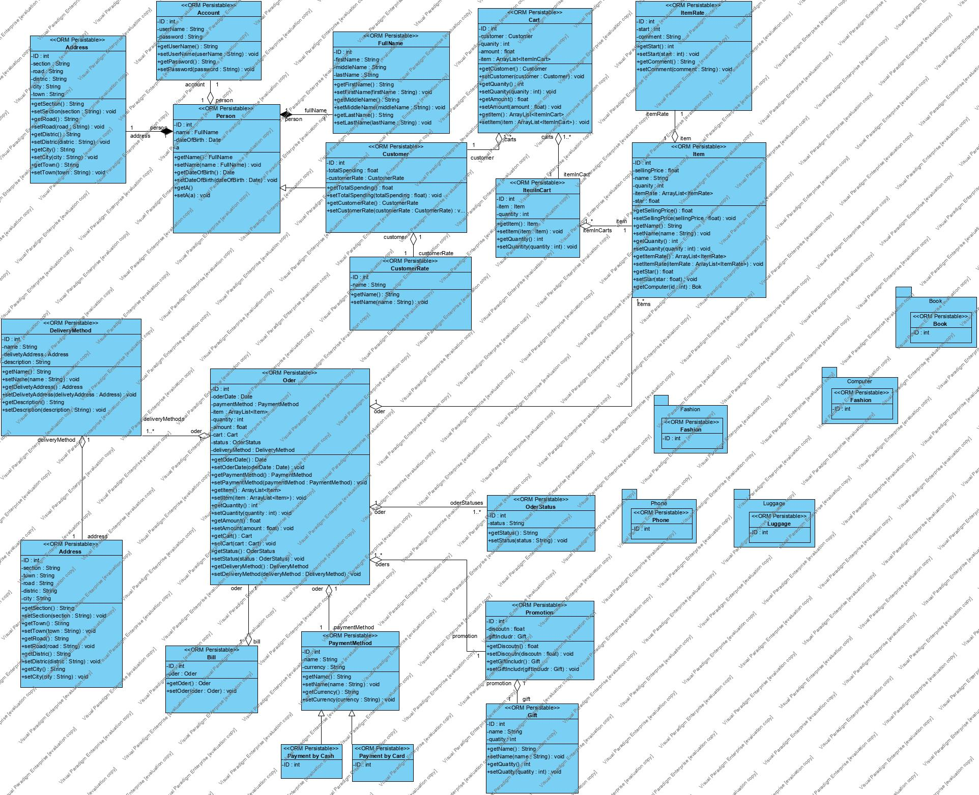

*2.1.2. State diagram: View Product*

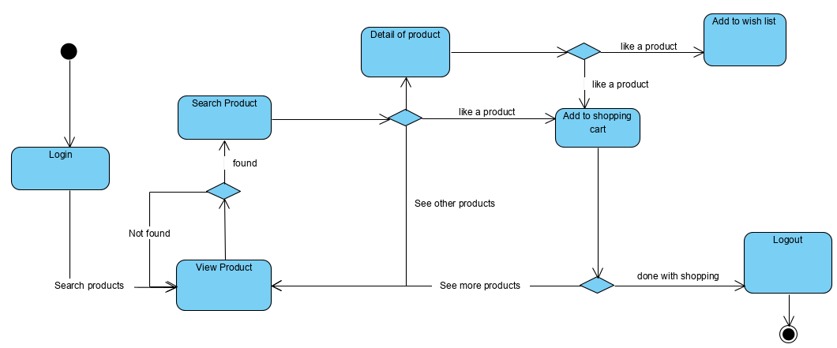

*Sign up*

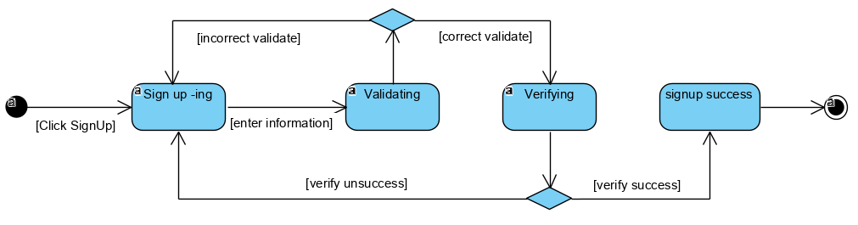

***2.2. Process view***

*2.2.1. Activity diagram: Search Product*

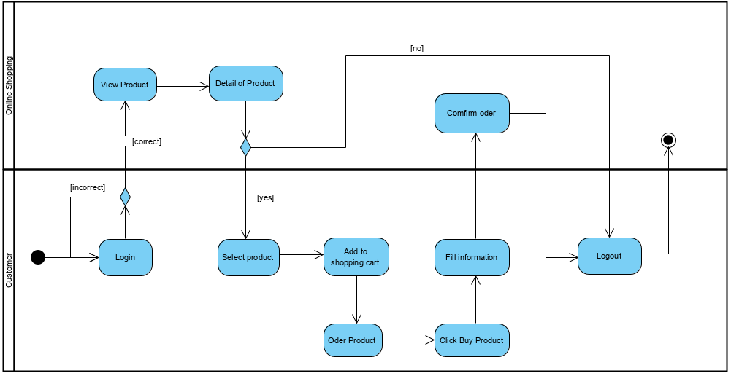

*Sign up*

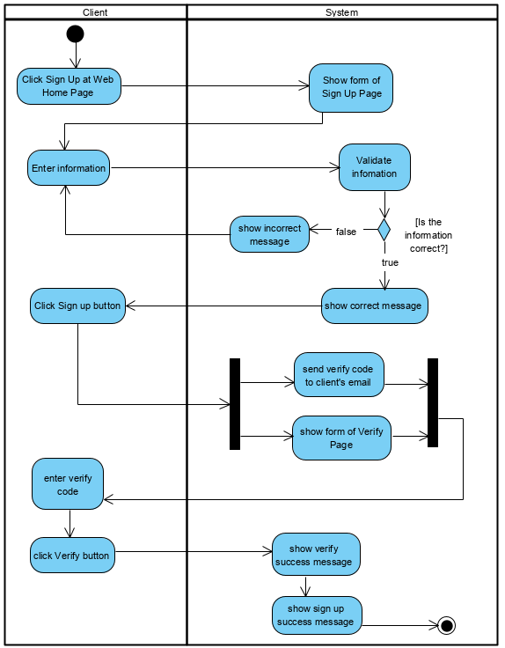

*\* Check out*

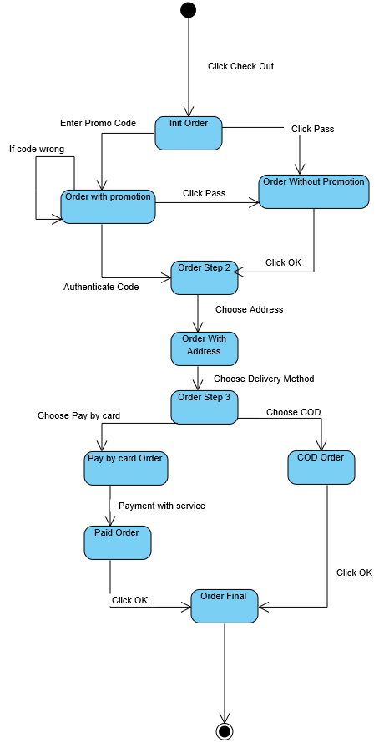

*2.2.1. Sequence diagram*

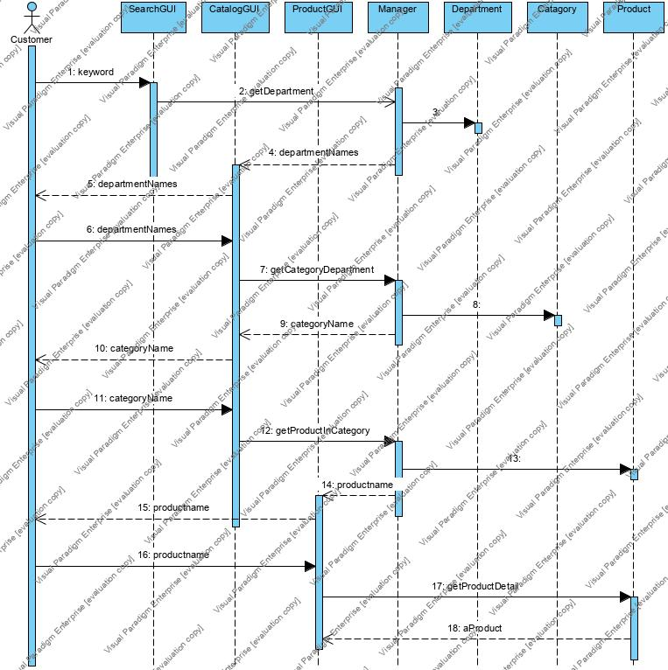

*Sign up*

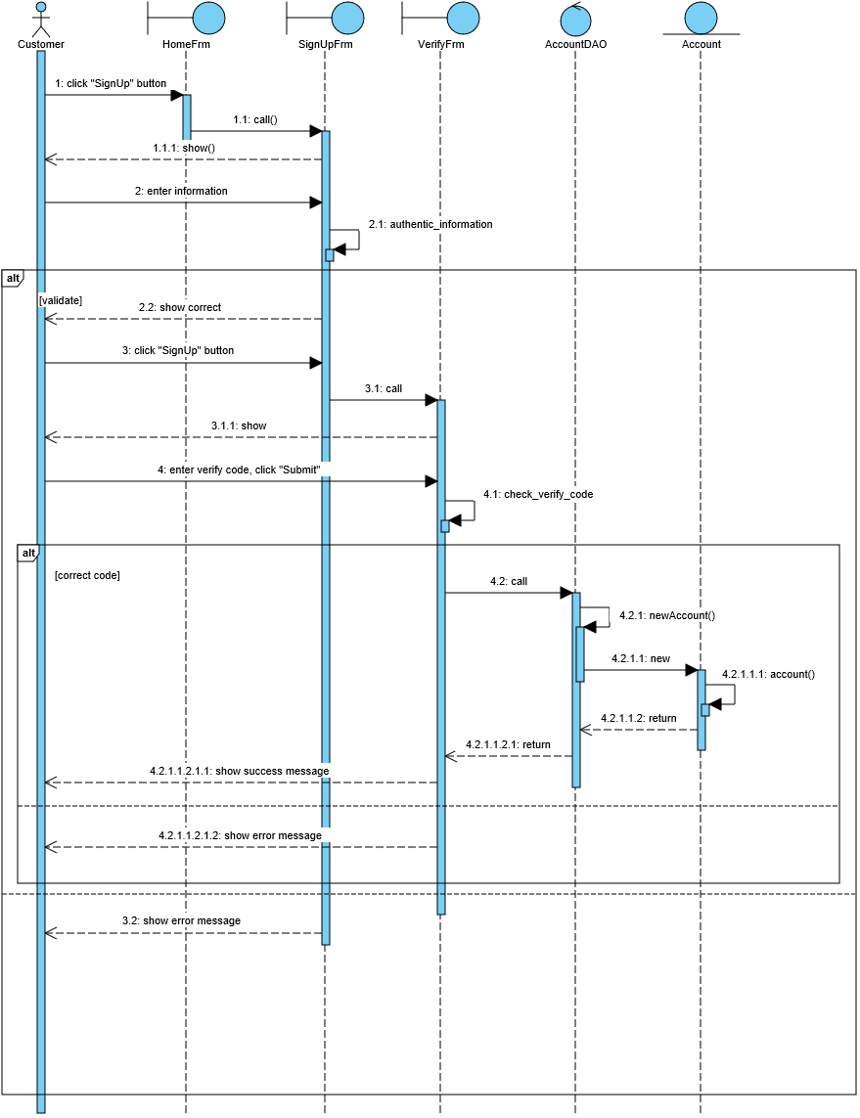

*Check out*

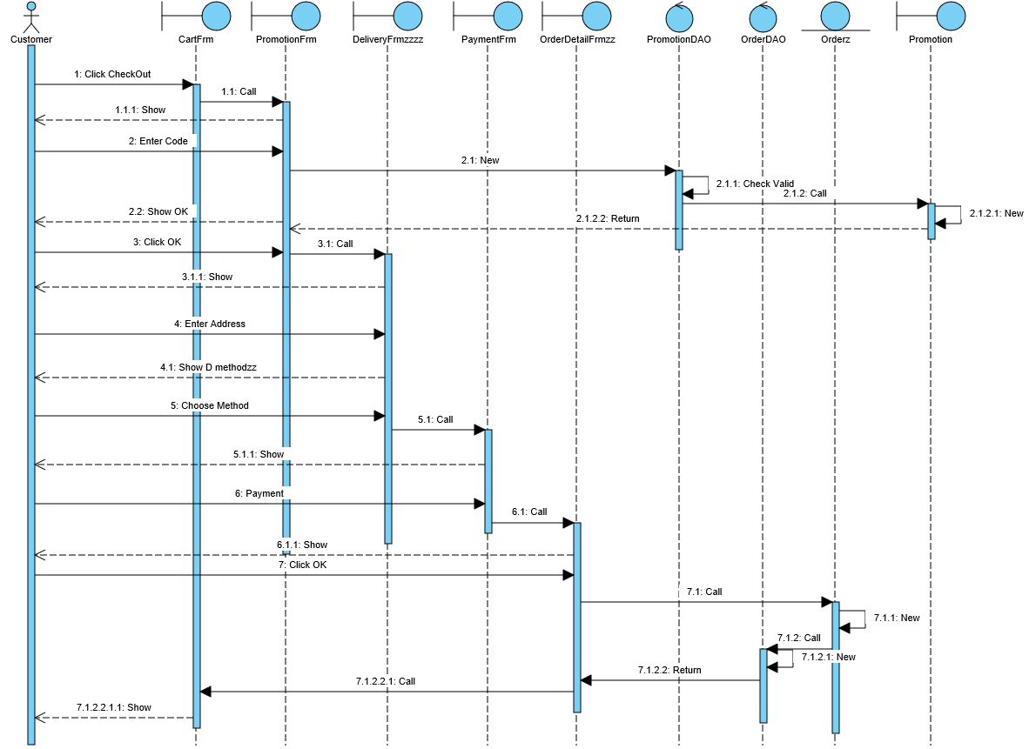

***2.3. Development View***

*2.3.1. Package/ component diagram.*

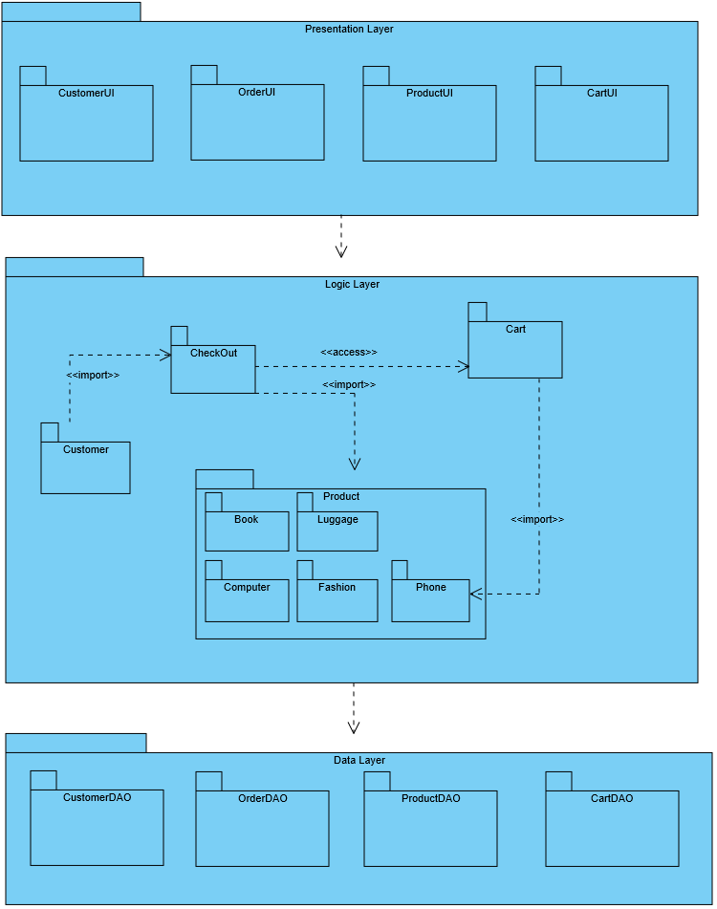

*2.4. Deployment view*

*2.4.1. Deployment diagram*

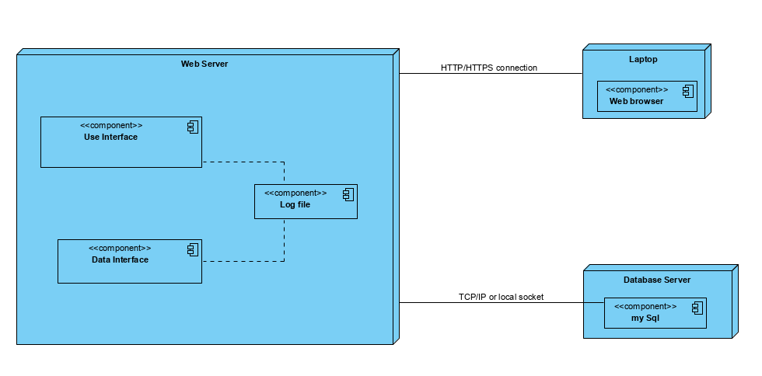

**Chương 3: Biểu đồ lớp chi tiết – Gói và mẫu thiết kế và cơ sở dữ liệu.**

***3.1. Áp dụng mẫu thiết kế***

### **\* Observer Pattern**

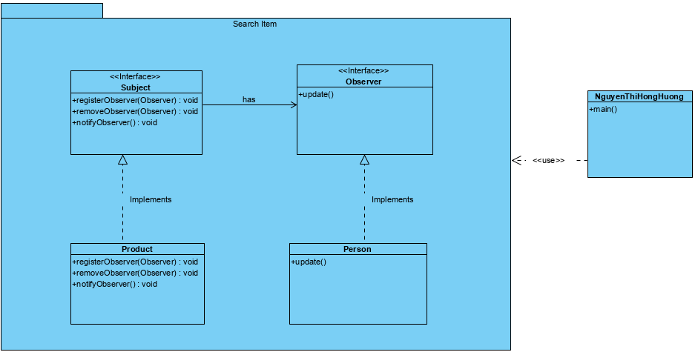

### **\* State Pattern**

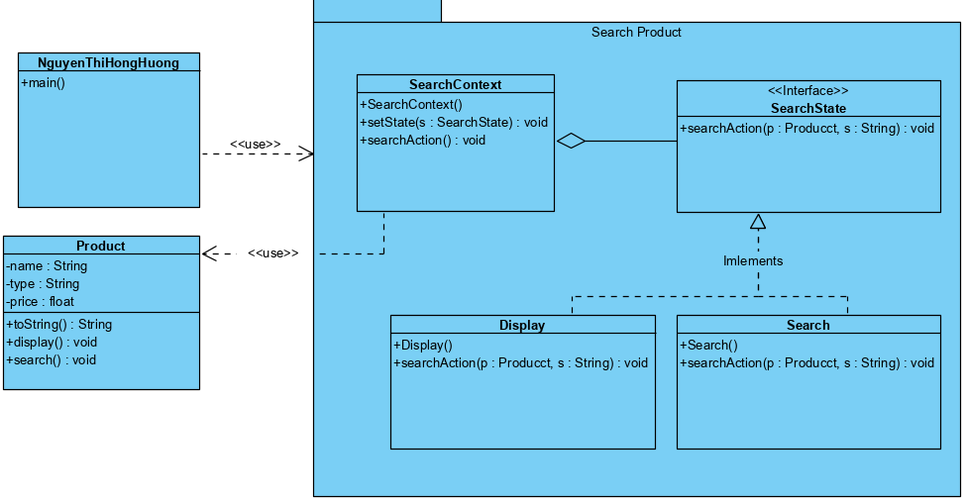

### **\* Strategy Pattern**

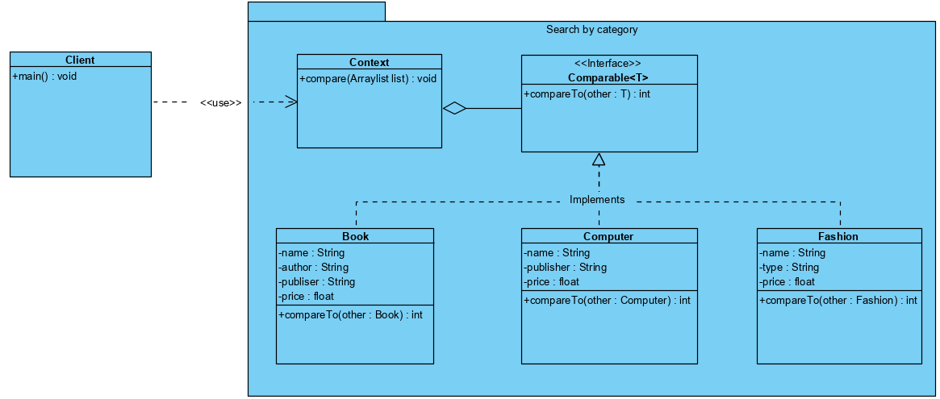

### **\* Template Design Pattern**

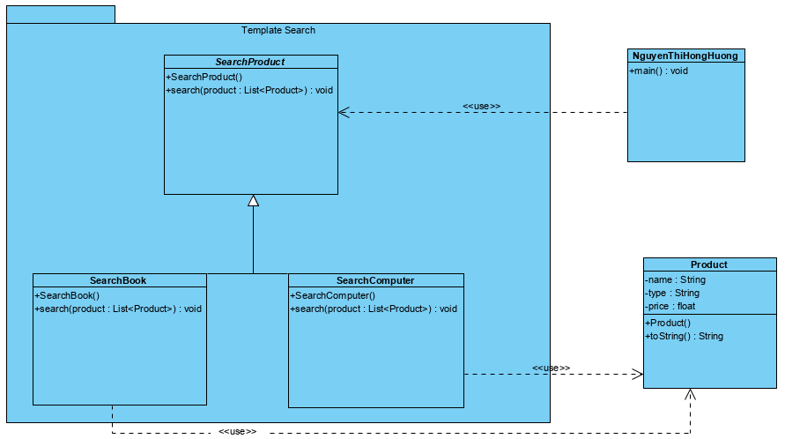

### **\* Mediator Design Pattern**

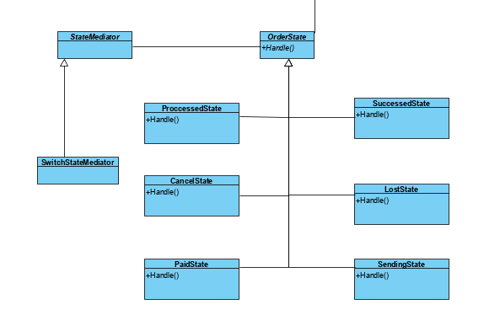

### **\* Memento Design Pattern**

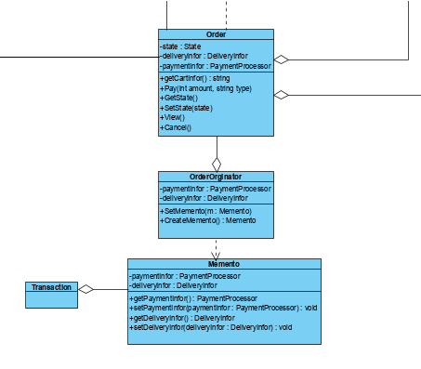

**\* Chain of Responsibility Pattern**

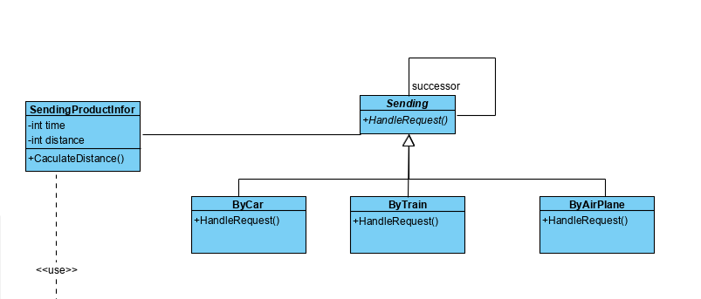

**\* Command Pattern**

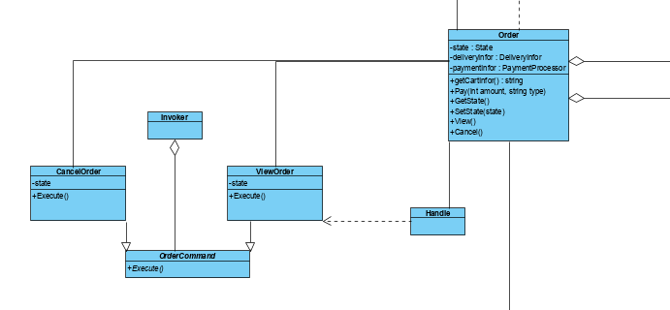

* Package diagram

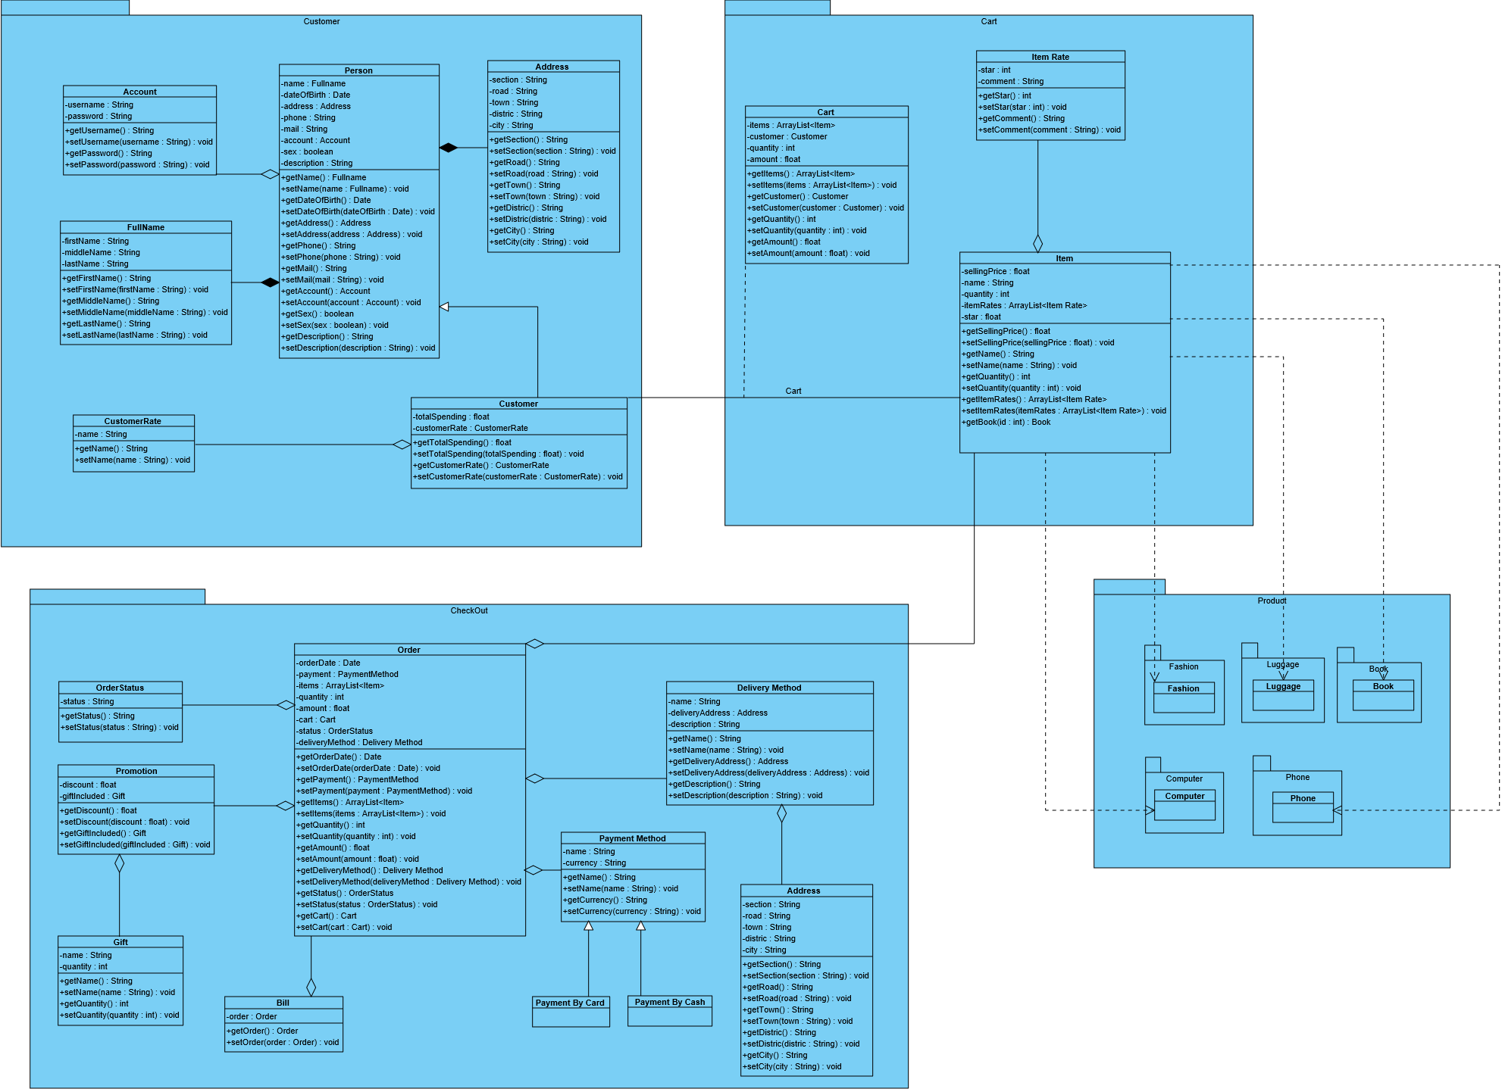

* Database

